开学第一课主题班会
——建工2501、建工2502、建工2503、建工2504、建工2505班安全教育主题班会

为了学习贯彻习近平总书记在纪念中国人民抗日战争暨世界反法西斯战争胜利80周年大会上重要讲话精神，同时引导大一新生提高安全意识，2025年9月13日，伍漾老师所带班级建工2501、建工2502、建工2503、建工2504、建工2505班在各班自习教室开展了开学第一课的主题班会，同时参会的还有各个班的班主任老师。
首先，辅导员对同学们的到校学习表示了欢迎，希望在今后建院的生活中可以学好、生活好。接下来辅导员带领同学们学习了习近平总书记在纪念中国人民抗日战争暨世界反法西斯战争胜利80周年大会上重要讲话，总书记的重要讲话立意高远、思想深刻、气势磅礴，充分体现了以史为鉴、继往开来的宏阔视野，展现了全面推进中华民族伟大复兴的使命担当，彰显了携手构建人类命运共同体的宽广胸怀。我们要认真学习领会，结合实际抓好贯彻落实。
其次，辅导员从消防安全、人身安全、食品与公共卫生安全、交通安全、网络安全、预防电信诈骗、预防电信诈骗、防控基孔肯雅热、预防艾滋病、心理健康等方面进行入学安全教育的讲解，同时也通过安全案例视频播放、校内安全警示案例等，提高同学们的安全意识。
此次班会旨在提高大一新生的安全意识，提醒学生如何学会保护自己，度过一个平安、愉快的大学生活。在班会的最后，也将夜班辅导员值班电话、心理咨询预约、医务室的相关电话发给同学，让同学们能在有需求的时候第一时间学会求助。通过此次主题班会，同学们纷纷表示，将牢记安全教育的内容，遵守学校相关规定。

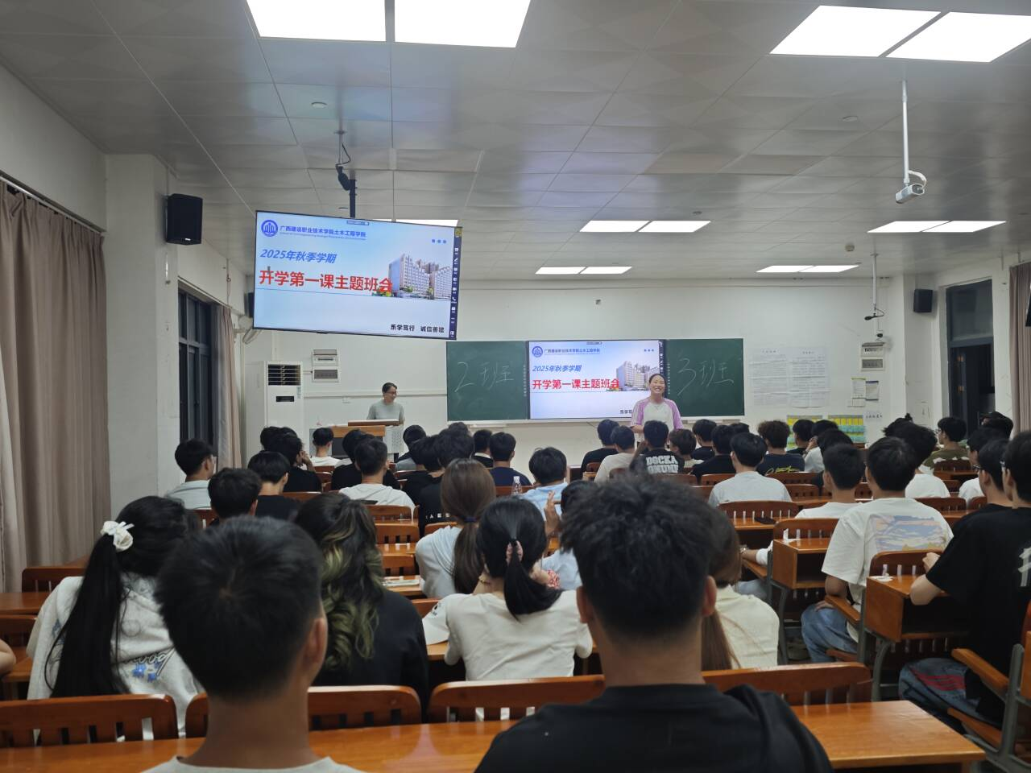
建工2502班、建工2503班
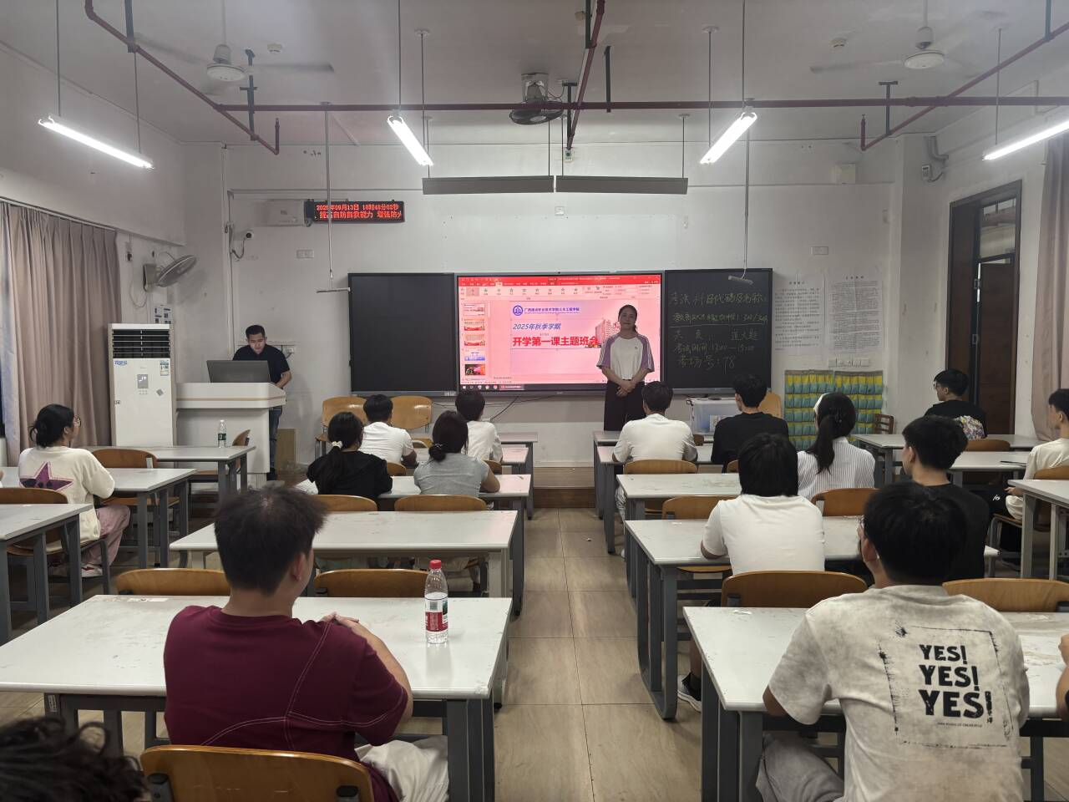
建工2501班

